Пригласительный билет
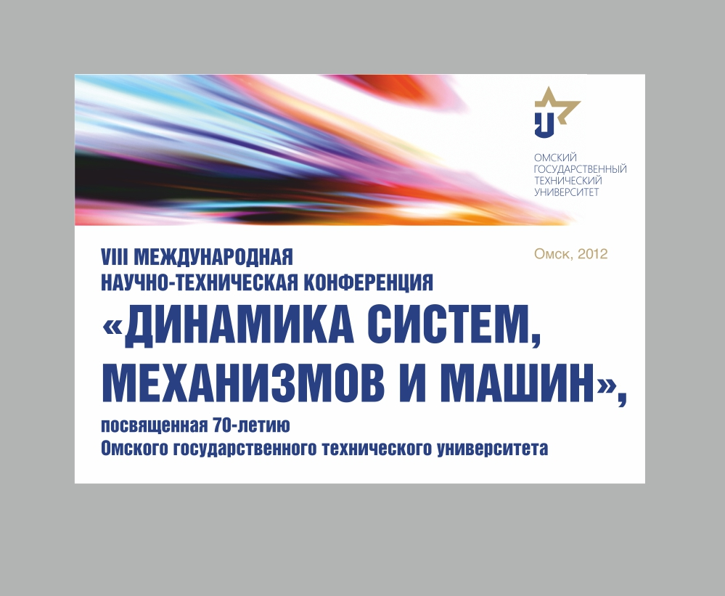
Уважаемые господа!
Приглашаем Вас принять участие в открытии VIII Международной научно-технической конференции «Динамика систем, механизмов и машин», посвященной 70-летию Омского государственного технического университета,
которое состоится 13 ноября в 10.00 часов в актовом зале ОмГТУ по адресу: г. Омск, пр-т Мира, 11, Главный корпус.
С уважением, ректор ОмГТУ В.В. Шалай

